03 数据类型及分支结构练习

将运行源代码及结果进行截图处理后放到各题后面。

1. 模拟超市购物结账。在购买物品时，输入商品价格和数量，程序计算应付款金额。

源代码：

total=0

print("欢迎来到天猫小店！")

flag=input("请按任意键开始，输入0退出系统")

if flag=='0':

print("欢迎下次光临!")

if flag!='0':

print("\*"\*50)

print(""" 商品价目表\n

商品编码 商品名称 商品价格

1001 水果蛋糕 12元/块

1002 燕麦蛋糕 10元/块

1003 奶油蛋糕 8元/块

2001 农夫山泉 2元/瓶

2002 可口可乐 3.5元/瓶

...""")

while flag!='0':

code=input("请输入您要购买商品的编码：")

number=int(input("请输入您要购买的数量："))

if code=="1001":

money=12\*number

total=total+money

flag=input("继续购物请按1，离开请按0")

elif code=="1002":

money=10\*number

total=total+money

flag=input("继续购物请按1，离开请按0")

elif code=="1003":

money=8\*number

total=total+money

flag=input("继续购物请按1，离开请按0")

elif code=="2001":

money=2\*number

total=total+money

flag=input("继续购物请按1，离开请按0")

elif code=="2002":

money=3.5\*number

total=total+money

flag=input("继续购物请按1，离开请按0")

else:

print("欢迎下次光临！")

break

print("您本次的购物金额为：",total)

print("欢迎下次光临！")

运行结果

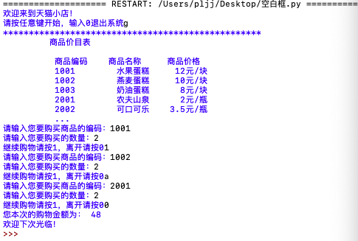

1. 模拟超市购物折扣计算行为，输入应付款金额，根据以下折扣规则，输出顾客享受折扣后的应付款金额。

无折扣 购物总额<100元

9折 100≤购物总额<200元

应付款金额y= 8.5折 200≤购物总额<500元

8.0折 500≤购物总额<1000元

7.0折 购物总额≥1000

源代码：

money=float(input("请输入购物总金额(元):"))

if money <100:

print("应付款金额（元）:", money)

elif money<200:

print("应付款金额（元）:", money \*0.9)

elif money <500:

print("应付款金额（元）:", money \*0.85)

elif money <1000:

print("应付款金额（元）:", money \*0.8)

else:

print("应付款金额（元）:", money \*0.7)

运行结果：

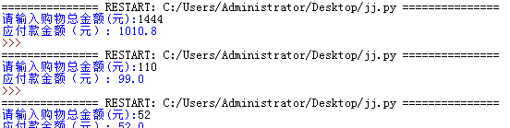

1. 从键盘输入学生的成绩，根据以下规则在屏幕输出该成绩对应的等级。

90以上优秀，80-90良好，70-80为中等，60-70为及格，60以下为不及格

源代码：

score=int(input("请输入学生成绩:"))

if score >= 90:

print("优秀")

elif score >= 80:

print("良好")

elif score >= 70:

print("中等")

elif score >= 60:

print("及格")

else:

print("不及格")

运行结果:

